1. **结论与建议**

**10.1结论**

**10.1.1项目概况**

项目名称:中国矿业大学井下排矸中试系统

项目的建设地点:江苏省徐州市中国矿业大学南湖校区。

项目规模:占地面积 500平方米, 建筑面积 250平方米，冲次 420次/分钟,确定产品的产量 10吨/小时。

**10.1.2公司背景**

天行建设有限责任公司始终坚持“服务为先、品质为本、创新为魄、共赢为道”的经营理念，遵循“以客户需求为中心，坚持高端精品战略，提高最高的服务价值”的服务理念，奉行“唯才是用，唯德重用”的人才理念，致力于为客户量身定制出完美解决方案，满足高端市场高品质的需求。公司在发展中始终坚持以创新为源动力，不断投入巨资引入先进研发设备，更新思想观念，依托优秀的人才、完善的信息、现代科技技术等优势，不断加大新产品的研发力度，以实现公司的永续经营和品牌发展。煤矿井下排矸方法是一种可实现煤、矸分装分运的煤矿井下排矸方法，具有重要的经济、环境和社会效益。随着煤矿绿色开采观念的日益增强,矸石充填技术的进一步完善,越来越多的矿井积极实施井下排矸、矸石充填这一绿色开采方式。节约用地，保护生态环境。矸石留在井下为取消地面矸石山创造了先决条件，同时减少井下矸石的无效运输，充分发挥矿井的提升运输能力，最大限度地提高了矿井生产效率和企业的经济效益。

**10.1.3市场需求**

近年来，中央经济工作会议把“努力保持经济稳定增长”作为明年首要任务，充分说明新常态下稳增长的力度松不得。深入学习领会、贯彻落实好这一精神，才能更好推动经济发展提质增效升级，做到调速不减势、量增质更优。工业紧紧围绕国家节能减排约束性目标任务，以工业绿色低碳转型发展为目标，狠抓工业节能降耗、清洁生产和资源综合利用技术进步，取得了积极成效。在国家提出建设资源节约型，环境友好型社会的大背景下，煤炭企业加快把传统的“高开采，低利用，高排放”转变为“低开采，高利用，低排放”的可持续性发展的“绿色开采”。煤矿绿色开采已经成为了我国煤炭行业的必然发展方向。

从当前中国经济形势来看，我国仍处于一个经济平稳增长阶段，投资和建设一直是中国经济发展的热点，国家出台的各项优惠政策，都预示着项目产品将有一个良好的发展前景；作为二十一世纪最具潜力的相关行业，使之具备较高的投资价值和发展后劲；目前，国内已有较多企业进入该行业的研发、 生产和销售； 在这样情况下，项目承办单位能否后来者居上，通过自身的管理优势、成本优势、 技术优势，生产出高质量、低成本的项目产品，去占领更多的市场，将会面临众多的市场风险与挑战。

井下排矸为地上原煤分选减轻负担，提高精煤产率，提高分选精度，保护周边环境，两者互相补充能更好实现煤炭分选，达到最佳效果，实现绿色经济的最终目标。且能产生巨大的经济效益和社会效益以及环境效益。

伴随着人们生活水平的进一步提高，对周围环境的要求也就越来越高，煤矿绿色开采的趋势也就进一步深化，目前各国都在朝着实现无污染的开采方向发展。目前国内外还没有较为合适的分选设备，能够实现井下直接分选矸石。如果这项技术能够在煤矿开采上尽快得到应用，对社会效益与经济效益都将带来巨大的贡献，也就是煤矿实现绿色开采的一场重大的革命。在煤矿实现井下机械化洗煤，必须使煤矸分选技术突破煤矿井下特殊条件的限制，朝着设备简单，安全可靠，分选能力强大，运行寿命长久等特点发展。

**10.1.4工期安排**

本工程施工共经过五个月

|  |  |
| --- | --- |
| 时间 | 工程 |
| 2020年3月－4月 | 施工准备 |
| 2020年4月-6月 | 项目施工 |
| 2020年7月 | 项目竣工验收 |

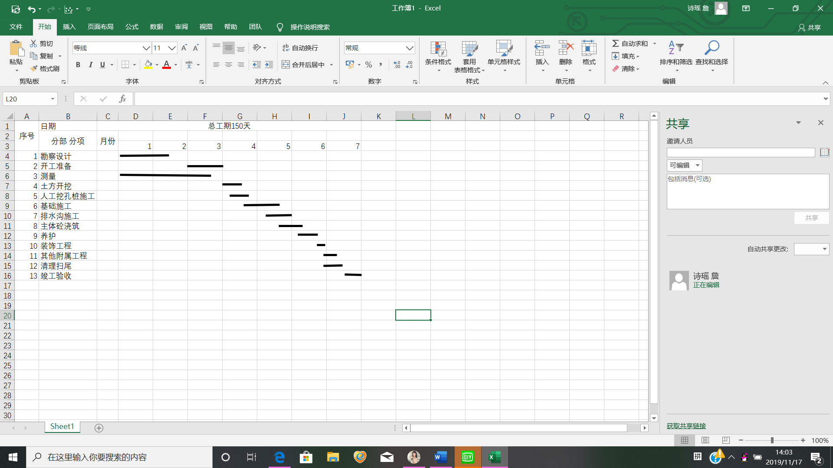

本工程施工计划将以实现施工约定合同的竣工日期为最总目标

**10.1.5项目效益与社会影响**

按照《投资项目可行性研究指南》的要求，本期工程项目总投资包括固定资产投资和流动资金两部分，根据谨慎财务测算，本期工程项目预计总投资50万元，其中：固定资产投资37.88万元，占项目总投资的75.76%；流动资金12.12万元，占项目总投资的24.24%。

本期工程项目建设投资37.755万元。其中，工程建设费用34.205万元，占项目总投资的68.41%；工程建设其他费用2.995万元，占项目总投资的5.99%；预备费0.56 万元，占项目总投资的1.12 %。根据预测，本期工程项目建成投产后年营业收入121.21万元，年利税总额27.11万元。 本期工程项目年投资利润41.64%，资本金净利润率57.25 %。利用重介浅槽分选机在井下排矸，分选效率可以达到99%以上，矿井可多生产30万吨原煤。减少矸石30万吨无效运输量，可以减少运输成本600万元（按20元/吨计算）。毛煤经过井下排矸后，降低毛煤灰份，提高入洗原料煤质量，可提高精煤回收率1-2%。

由于投资项目具有显著的经济效益，所以，项目实施后有利于当地加快经济发展的速度；项目承办单位实行“按劳分配，多劳多得”的分配原则，所以，不会造成分配不公；同时，也不会扩大贫富收入差距，对所在地区弱势群体的利益不会造成影响，对其他利益群体不构成损害；投资项目建设的社会影响表现较为积极，不会造成负面影响，能够取得较好的社会效益。其他利益相关者：项目的其他利益相关群体是设计单位、咨询单位、施工单位等，投资项目符合国家和地方发展的要求，对带动地方经济的发展起着积极的作用，故政府对项目是积极支持的；建设施工单位是直接受益者，对项目的态度无疑是支持的；设计单位、咨询单位、施工单位是为项目建设服务的，他们会因承担相应服务而获得一定报酬， 对项目建设的态度肯定会是积极的。投资项目的建成，将完善区域间路网结构和功能，提升项目建设地的整体形象，明显改善当地的交通条件和出行环境，直接服务于项目建设地的规划开发，促进项目区域的城镇化进程。

本期工程项目建设符合国家和江苏省徐州市发展规划，有利于促进煤矿井下排矸系统的进一步研发工作。最大限度的提高矿井生产效率和经济效益。可大幅减少矿井的无效提升运输量，节省电耗，杜绝大块矸石对提升运输系统的危害，同时增大矿井的实际生产能力。避免对环境造成污染。

井下选煤技术虽然刚刚起步，但前景广阔、发展较快，国家出台政策大力鼓励与支持。从实际调研经济效益分析，该工程大大提高了矿区的产值，节约了开支，增加了效益，取得了令人满意的成果，但安全认证与生产仍是目前面临最大问题。煤矸分选是煤矿生产过程中不可缺少的环节，在井下分离矸石，直接向采空区充填可减少运输、环境治理、地面堆积占地等费用，减少对环境的污染和破坏，提高资源利用率，对发展绿色矿山具有重要意义。研究和应用推广井下煤矸分选技术是解决矸石危害的重要发展方向，不仅可以改善生态环境，而且在当今强调实行循环经济，建设绿色矿山，推行可持续发展战略的形势下，具有广阔的市场应用前景与实际工程意义。

**10.2建议**

**10.2.1确保工期**

为保证本工程施工进度计划总体目标的实现，要建立进度保证体系。

进度保证体系确定进度计划目标管理以及总体进度计划目标，制定节点目标、分部工程进度节点、验收节点；建立以公司为主体的进度管理组织机构；编制了进度计划管理制度:计划制度、 网会制度、考核制度、 奖想制度，以及管理流程:；采取从资源，技术、环境、特殊时段等措施保证施工顺利进度。从而确保总体目标的实现。项目计划管理过程是一个循环进行的动态控制过程。从项目施工开始，就进入计划执行的动态。实际进度按照计划执行时，两者相吻合:当实际情况与计划不一致时，便产生偏差。分析偏差的原因，采取相应的措施，调整原来计划，使两者在新的起点上重合，继续按其进行施工活动，并且尽量发挥组织管理的作用，使实际工作按计划进行。根据现场实际情况，提前调整施工进度计划，做到提前安排，通过增加作业人员、机械设备，调整材料进场计划等措施，尽可能将特殊时段损失的工期消化在总工期中。提前制定材料进场计划，尤其是钢筋的进场计划，作好钢材储备。并根据特殊时段的交通状况，提前落实运输材料进场车辆的行驶路线，确保材料运输的及时与通畅:对委托加工的半成品、构件提前与加工厂商联系，由加工厂商提前加工或安排加班生产，以确保半成品、构件能按照医定计划组织进场。做好材料的储备工作，并做好相关材料的检测工作。积极执行并保证施作业人员的稳定。同时积据现场情况调整进度计划，在增加作业人员、机械设备，调整材料进场计划等方面采取相关措施，来保证工程的如期交付。

**10.2.2风险预测与解决**

项目承办单位应努力关注和追踪宏观经济要素的动态，加强对宏观经济形势变化的预测，分析经济周期对相关行业及项目承办单位的影响，并针对经济周期的变化，相应调整经营策略。项目产品生产项目有很强的政策性，投资项目建设要及时了解政府的有关政策调整，如：税收、金融、环境保护、产业发展政策等， 项目承办单位要及时采取相应的措施，积极争取有关政策落实在投资项目建设和运营过程中。

项目承办单位应该提高对投产初期财务风险的认识，采取有效措施予以防范和抵御风险；在项目建设过程中做到精打细算，并采用招投标方式控制和降低投资，规避或减少投产初期的财务风险。

找出引起风险的根源，利用合理有效的办法来消除风险，将社会风险消灭于无形之中建立防火制度和明确治安保卫规定；根据工程施工特点和临设情况配备必需的消防器材，并经常检查其完好情况；施工必需的火工产品、易燃易爆和化学危险品的管理、发放、使用、回收，严格按公安机关的相应规定执行；禁止烟火的场所有明显的标志和警示标牌。

**10.2.3加强环境保护**

项目承办单位努力加强环境保护投资力度和强化环境保护措施，确保投资项目对所在建设区域的环境质量不受影响；通过加大环境保护方面的投入与管理力度，尽量使污染消除在生产、 运营过程中，实现清洁的原料保管、清洁的生产过程、清洁的产品储运，努力提高项目承办单位的环境保护工作管理水平。项目承办单位将努力关注关税对项目 产品市场的影响，加强对市场形势变化的预测及对企业的影响分析，并相应调整经营策略；项目承办单位也就积极准备开拓项目产品出口业务，以规避国内项目产品生产能力扩大所带来的恶性竞争，借原料进口关税调低的机遇转变成为提升公司产品的出口竞争能力。

投资项目在建设施工过程中，有一定量的“三废”产生，若不及时采取有效措施及时处理妥当，会一定程度影响环境卫生，引发周边企业与居民的不满；运营过程中情况相对要好，但也必须按环境保护要求治理。

项目的建设应当符合经济建设、社会发展的要求；投资项目实施符合国家及地方的产业发展政策和发展规划，对促进项目产品制造行业及相关行业的发展具有积极作用，项目的建设具有良好的社会效益、环境效益和经济效益。

**10.2.4保障周边文明安全**

项目施工期间会给周边群体的出行带来暂时不便；为了确保不同群体的切身利益，在具体执行过程中，工作人员一定要坚持原则，严格执行政府部门的有关政策，要密切与地方政府部门配合，认真听取各方面意见，做好有关人员的思想工作，使受补偿者从中得到实惠，使他们的生活水平得到提高，设置安全防范措施 确保施工期周边群众的出行安全。